XÉT NGHIỆM CÔNG THỨC MÁU
– NHỮNG ĐIỀU BẠN CẦN BIẾT
Trong nền y học hiện đại, xét nghiệm công thức máu (Complete Blood Count – CBC) là một trong những xét nghiệm cơ bản và quan trọng nhất, được sử dụng rộng rãi trong khám sức khỏe, chẩn đoán bệnh lý cũng như theo dõi hiệu quả điều trị. Chỉ với một lượng máu nhỏ được lấy từ tĩnh mạch, xét nghiệm công thức máu có thể cung cấp nhiều thông tin giá trị về tình trạng tạo máu, miễn dịch và khả năng vận chuyển oxy của cơ thể.
- Xét nghiệm công thức máu là gì
Xét nghiệm công thức máu là kỹ thuật phân tích các thành phần tế bào có trong máu ngoại vi, bao gồm ba dòng tế bào chính: hồng cầu, bạch cầu và tiểu cầu. Đây là xét nghiệm thường quy được chỉ định trong nhiều trường hợp như khám sức khỏe định kỳ, sốt kéo dài, thiếu máu, nhiễm trùng, xuất huyết hoặc theo dõi bệnh lý về máu.
Thông qua các chỉ số trong công thức máu, bác sĩ có thể đánh giá hoạt động của tủy xương, tình trạng viêm nhiễm, rối loạn miễn dịch và nhiều bệnh lý tiềm ẩn khác.
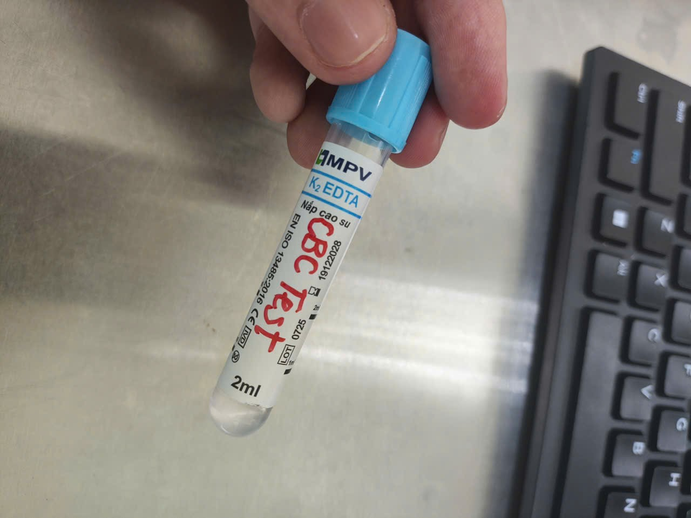
Xét nghiệm công thức máu toàn phần giúp bác sĩ xác định được tình trạng của cơ thể liên quan đến huyết học
- Các chỉ số quan trọng trong xét nghiệm công thức máu và ý nghĩa
  - Các chỉ số liên quan đến dòng hồng cầu

- Hồng cầu – Đánh giá khả năng vận chuyển oxy
- Hồng cầu là tế bào máu có nhiệm vụ vận chuyển oxy từ phổi đến các mô và đưa khí carbon dioxide trở về phổi. Các chỉ số quan trọng của dòng hồng cầu gồm:

- RBC (Red Blood Cell)
- Đây là chỉ số thể hiện số lượng hồng cầu trong 1 đơn vị máu toàn phần.
- Giá trị tham chiếu: Nữ 3.8 – 5.0 T/L; Nam 4.2-6.0 T/L
- Tăng : mất nước, hút thuốc lá, đa hồng cầu
- Giảm: Thiếu máu…

- HGB (Hemoglobin)
- HGB (Hemoglobin) là chỉ số huyết sắc tố (hemoglobin) trong máu. Đây là một loại protein nằm trong hồng cầu có nhiệm vụ Vận chuyển oxy từ phổi đến các mô và cơ quan. Đồng thời là chất tạo màu đỏ cho hồng cầu.
- Giá trị tham chiếu: Nữ 120 – 150 G/L, Nam 130 – 170 G/L
- Tăng: Mất nước, sống ở vùng núi cao, hút thuốc lá, bệnh đa hồng cầu
- Giảm: Thiếu máu do thiếu sắt, thiếu vitamin B12, mất máu cấp và mạn tính, bệnh thận mạn, một số bệnh lý suy tủy xương

- HCT (Hematocrit):
- Hematocrit là chỉ số dung tích hồng cầu, cho biết tỷ lệ phần trăm thể tích máu được tạo thành bởi hồng cầu. Tỷ lệ thể tích hồng cầu / thể tích máu toàn bộ
- Giá trị tham chiếu: Nữ 0.336- 0.450 L/L, Nam 0.335-0.450 L/L
- Tăng: dị ứng, chứng tang hồng cầu, hút thuốc lá, bệnh phổi tắc nghẽn mãn tính, bệnh mạch vành, ở trên núi cao, mất nước (cô đặc máu), chứng giảm lưu lượng máu
- Giảm: mất máu, thiếu máu, thai nghén

- MCV
- Thể tích trung bình hồng cầu
- Được tính từ Hematocrit và số lượng hồng cầu
- Giá trị tham chiếu 75-96 fL
- Tăng: Thiếu hụt vitamin B12, thiếu acid folic, tăng hồng cầu, xơ hóa tủy xương
- Giảm: Thiếu hụt sắ, hồng cầu thalassemia, thiếu máu do các bệnh mạn tính, suy thận mạn

- MCH
- Lượng huyết sắc tố trung bình có trong một hồng cầu
- Giá trị tham chiếu: 24-33pg
- Tăng: thiếu máu đa sắc hồng cầu bình thường, Một số rối loạn tủy xương, thiếu vitamin B12
- Giảm: Thiếu máu thiếu sắt, thiếu máu do bệnh mạn tính, suy thận mạn

- MCHC
- Nồng độ huyết sắc tố trung bình trong một thể tích máu
- Giá trị tham chiếu: 310-370 g/L
- Tăng: thiếu máu đa sắc hồng cầu bình thường, Một số rối loạn tủy xương, thiếu vitamin B12
- Giảm: Thiếu máu đang tái tạo
Những chỉ số này giúp phát hiện và phân loại thiếu máu. Ví dụ, thiếu máu thiếu sắt thường biểu hiện bằng hồng cầu nhỏ, nhược sắc với MCV và MCH giảm; trong khi thiếu vitamin B12 có thể gây thiếu máu hồng cầu to.
  - Các chỉ số liên quan đến dòng bạch cầu
Bạch cầu đóng vai trò quan trọng trong hệ miễn dịch, giúp cơ thể chống lại vi khuẩn, virus và các tác nhân gây bệnh. Các chỉ số thường được đánh giá gồm:
- WBC (White Blood Cell): Tổng số lượng bạch cầu.
- Số lượng bạch cầu trong một thể tích máu
- Giá trị tham chiếu: 4-10 G/L
- Tăng: Nhiễm khuẩn (thường gặp nhất), bệnh máu ác tính, các bệnh bạch cầu
- Giảm: rối loạn tủy xương, bệnh tự miễn, nhiễm trùng nặng

- NEU (Neutrophil):
- Bạch cầu trung tính, thường tăng trong nhiễm khuẩn do vi khuẩn.
- Chiếm khoảng 40-70% tổng số bạch cầu ở người trưởng thành
- Tăng cao trong nhiễm khuẩn cấp, nhồi máu cơ tim cấp, ung thư, bệnh bạch cầu dòng tủy
- Giảm: nhiễm virus, các bệnh tự miễn, rối loạn tủy xương

- LYM (Lymphocyte):
- Bạch cầu lympho, liên quan nhiều đến miễn dịch và nhiễm virus.
- Giá trị tham chiếu: chiếm 20-40% tổng số lượng bạch cầu ở người trưởng thành
- Tăng: nhiễm khuẩn mạn, lao, nhiễm 1 số virus khác, bệnh Hogdkin…
- Giảm: Bệnh giảm nhiễm, nhiễm HIV/AIDS, ức chế tủy xương, sử dụng glucocorticoid…

- MONO, EOS, BASO: Các loại bạch cầu khác có vai trò trong phản ứng viêm, dị ứng và miễn dịch.
Tăng bạch cầu có thể gặp trong nhiễm trùng, viêm, stress hoặc một số bệnh lý ác tính về máu. Ngược lại, giảm bạch cầu có thể làm tăng nguy cơ nhiễm trùng.
  - Các chỉ số liên quan đến dòng tiểu cầu
Tiểu cầu là thành phần quan trọng giúp cơ thể cầm máu khi bị tổn thương. Các chỉ số chính gồm:
- PLT (Platelet): Số lượng tiểu cầu.
- Tiểu cầu (PLT – Platelet) là các mảnh tế bào nhỏ trong máu có vai trò cầm máu và đông máu. Khi mạch máu bị tổn thương, tiểu cầu sẽ tập trung tại vị trí đó, kết dính với nhau và phối hợp với các yếu tố đông máu để tạo cục máu đông, giúp ngăn chảy máu.
- Tiểu cầu đóng vai trò sống còn trong quá trình đông máu, tuổi thọ trung bình 5-9 ngày

- MPV: Thể tích trung bình tiểu cầu.
- Giá trị tham chiếu 6-11fL
- Tăng: bệnh tim mạch, tiểu đường, hút thuốc lá, stress, nhiễm độc do tuyến giáp
- Giảm: Thiếu máu nguyên nhân hồng cầu khổng lồ, hóa trị ung thư, bạch cầu cấp
Giảm tiểu cầu có thể dẫn đến nguy cơ chảy máu, xuất huyết dưới da, chảy máu chân răng hoặc xuất huyết nội tạng. Tăng tiểu cầu có thể làm tăng nguy cơ hình thành huyết khối trong một số trường hợp.
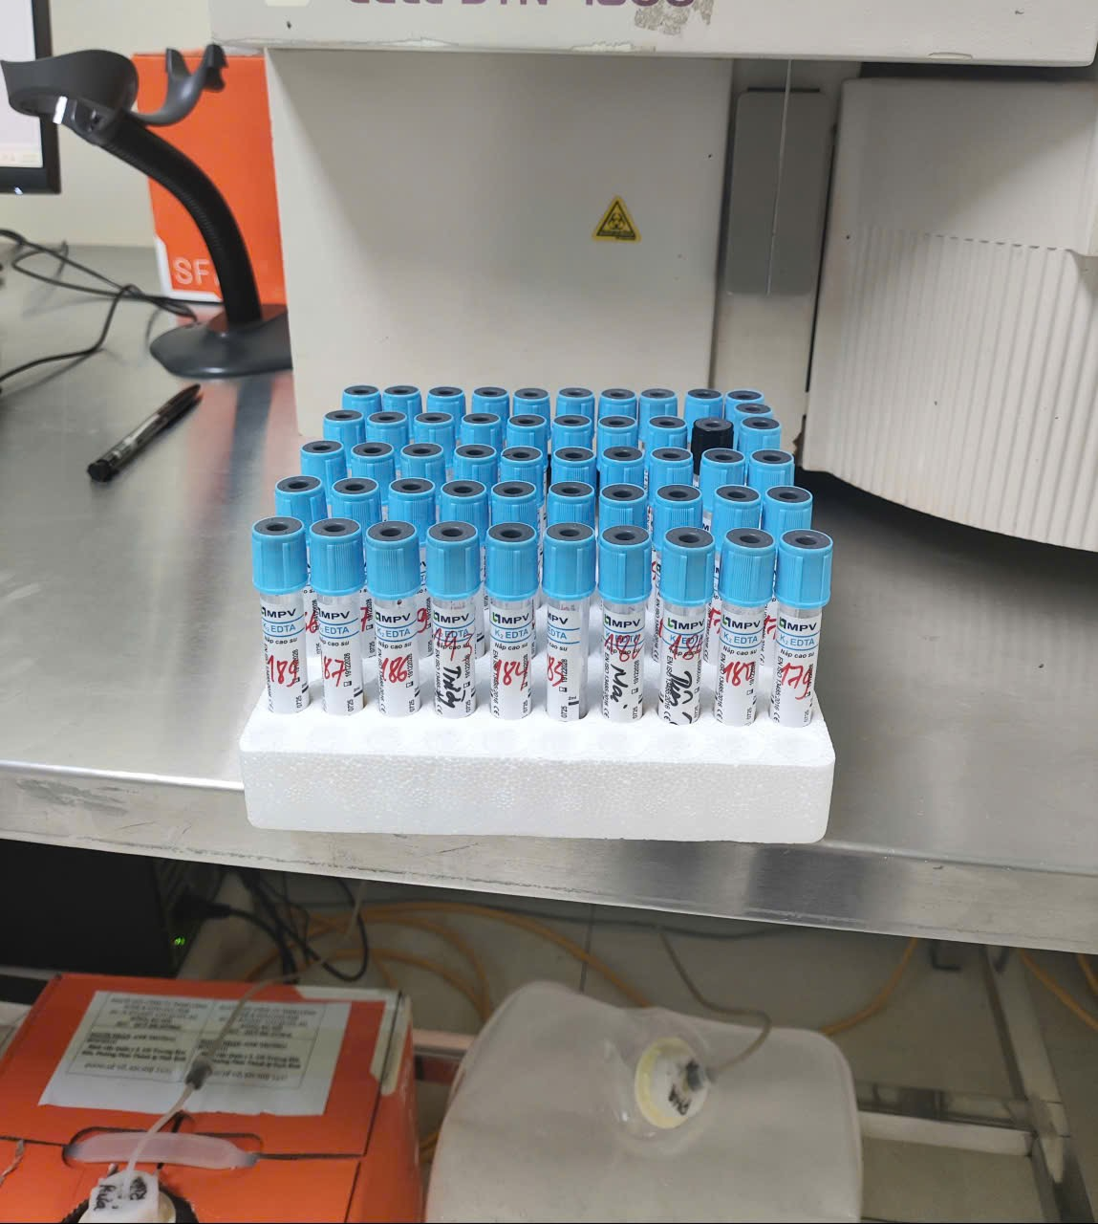
Xét nghiệm công thức máu là loại xét nghiệm được sử dụng nhiều nhất trong các xét nghiệm y học
- Những lưu ý khi thực hiện xét nghiệm công thức máu
Xét nghiệm công thức máu thường không yêu cầu nhịn ăn, tuy nhiên người bệnh nên thông báo cho nhân viên y tế về các thuốc đang sử dụng, tình trạng sức khỏe hiện tại hoặc các bệnh lý nền. Việc đọc kết quả xét nghiệm cần được thực hiện dựa trên triệu chứng lâm sàng và các xét nghiệm liên quan, không nên tự chẩn đoán chỉ dựa vào một vài chỉ số bất thường.
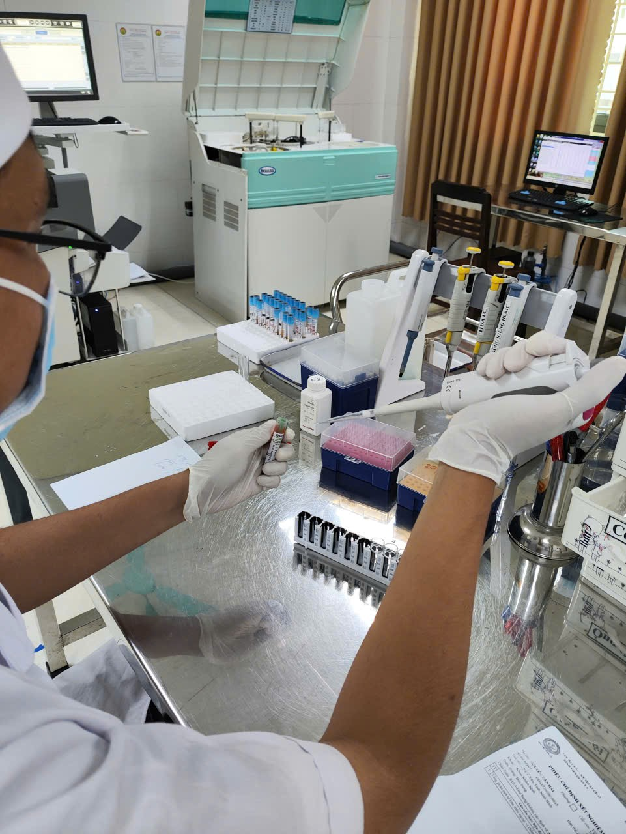
Cần xin tư vấn của bác sĩ để kết quả xét nghiệm máu có độ chính xác cao
- Kết luận
Xét nghiệm công thức máu là một công cụ đơn giản nhưng mang lại giá trị lớn trong chăm sóc sức khỏe. Đây không chỉ là xét nghiệm thường quy mà còn là “cửa sổ” giúp bác sĩ nhìn nhận tình trạng hoạt động của hệ tạo máu, miễn dịch và khả năng đông cầm máu của cơ thể. Việc thực hiện xét nghiệm định kỳ và đánh giá đúng kết quả góp phần phát hiện sớm bệnh lý, nâng cao hiệu quả điều trị và bảo vệ sức khỏe con người.

